如何根据理科竞赛奖项等级，最大化选择报考院校？
我校根据2017年各大高校招生条件、录取情况，综合为2018届考生给予报考建议，此外，针对五大学科竞赛参赛的时间流程也做了简要说明，便于2019/2020届考生备考准备。
序号01
高校自主招生对五大学科竞赛要求汇总
本文五大学科竞赛分别为：全国高中数学联赛、全国中学生物理竞赛复赛、中国化学奥林匹克竞赛(初赛)、全国中学生生物学联赛、全国青少年信息学奥林匹克联赛。
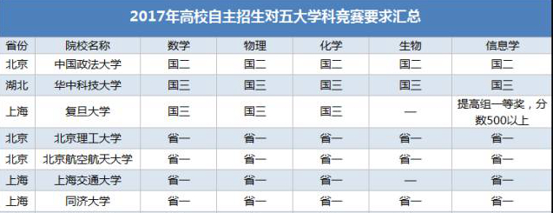
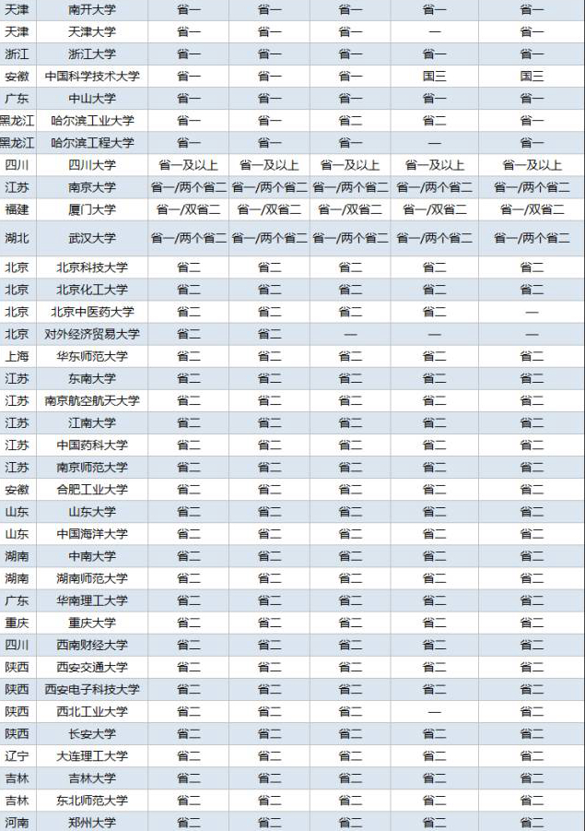
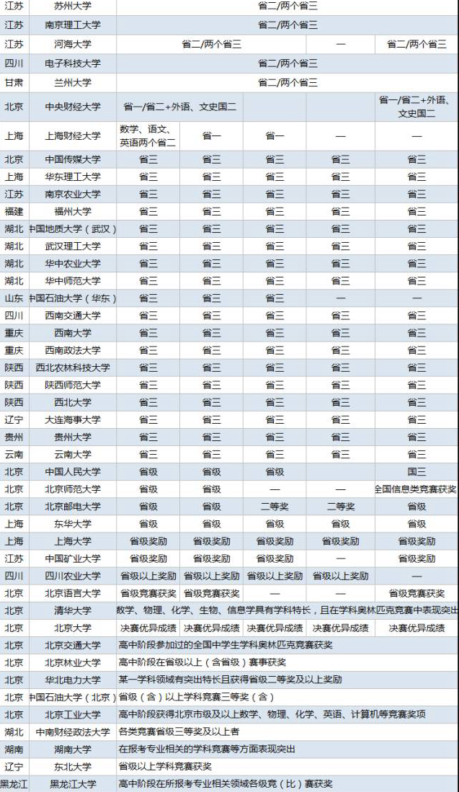
序号02
各奖项等级如何选择？
1、意向选择北京、上海等地区高校
A、竞赛省一以上，综合成绩十分突出
建议重点关注清北复交等高校。一流高校自主招生早已经开启，近期如有参加清北夏令营的考生，需重点准备夏令营相关事宜。
B、竞赛省一，综合成绩优秀
建议关注北航、北理工、同济等高校。该类高校都有不同程度的本地化倾向趋势，从最终入选人数分布来看，山东、河南、四川等地区考生入选人数也较多。
B、竞赛省二、省三，综合成绩比较突出
建议关注人大、北师大、华东师范等高校。值得注意的是，人大2017年自主招生初审人数为3626人，对比2016年608人，新增加3000多人。
C、竞赛省三，综合成绩一般
建议关注北邮、北林、华东理工、东华大学等高校，其中，华东理工2017年初审人数4343人，对比2016年新增加近1500人。
2、意向选择985高校
A、竞赛省一以上，综合成绩优秀
建议关注浙大、南大、中科大等高校。其中，南大还招收理科竞赛双省二的考生。
但是从最终录取来看，南大自主招生有230人入选，其中107人为江苏考生，所以，外地考生报考南大想拿到最终优惠资格难度较大。
B、竞赛省一，有地区偏向
建议报考本地院校，尤其是广东、湖北、黑龙江地区高校，都不同程度倾向于本地考生。例如：中大入选634人，广东106人；华南理工入选564人，广东102人；武汉大学入选385人，湖北126人。
C、竞赛省二
建议关注西安交通大学、东南大学、山大、中海洋、中南大学、重庆大学、吉林大学、电子科技大学等。重点推荐西安交大、重大、东南大学不仅招生人数高达四五百人，且地理位置优越，此外，还开放部分优势专业。
序号03
报考可遵循3原则
不管考生获得几等奖，综合查看高校招生及录取情况，在院校选择可遵循以下几个原则：
1、优先选择本省或者周边省市院校，通过率相对较高。
除清北等高校本地倾向率较低，大部分高校自主招生都倾向于本地招生。例如：山东大学有601人拿到自主招生优惠资格，本次考生419人，占比70%；
- 尽量报考自身条件符合要求的院校。
- 奖项只是高校自主招生审核条件之一，在初审过程中，高校还会兼顾考生成绩，综合素质等。报考招生条件符合要求的院校，相对来讲，初审通过率更高。
3、生物竞赛、信息学竞赛生尽量报考相关学科专业。
2017年部分高校对生物竞赛和信息学竞赛考生有一定的专业限制，为提高初审通过率，自主招生在线建议2018/2019届考生最好报考相关学科专业。
序号04
五大学科竞赛流程
五大学科竞赛流程介绍，2018届/2019届考生重点参考
